DAN ODPRTIH VRAT
ŠOLSKI CENTER NOVO MESTO
SREDNJA ELEKTRO ŠOLA IN TEHNIŠKA GIMNAZIJA
21. november 2013

Dan odprtih vrat koordinira Marjan Miklič na nivoju centra in Vesna Parkelj na nivoju šole. Razdelili smo športno dvorano po lanskem tlorisu. Predstavili smo vsa tri področja šole: elektrotehniko, računalništvo in gimnazijo. Učitelji praktičnega pouka so smiselno povezali celotno stroko. Obiskali so nas otroci vrtcev in osnovnih šol, v popoldanskem terminu pa bodoči dijaki s starši.

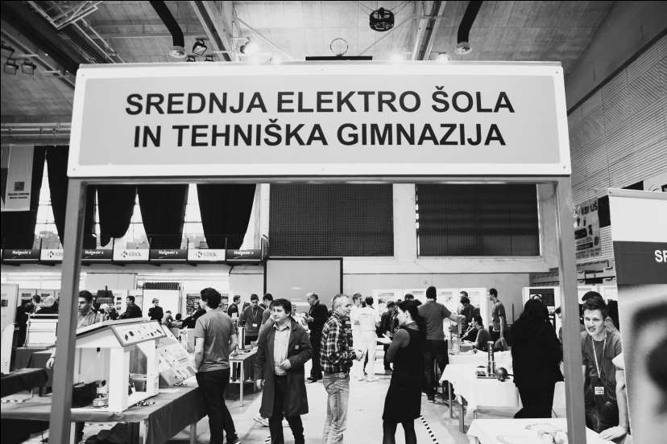

- Elektotehnika
Aktiv učiteljev elektro strokovnih teoretičnih predmetov in praktičnega pouka je skupaj z dijaki pripravil demonstracije in predstavitve z naslednjih področij:
- PROJEKTNE NALOGE:
  - praktična uporaba Siemensovega krmilnika S7-200 (krmiljenje, vizualizacija in nadzor trinadstropnega dvigala in semaforiziranega križišča
  - predstavitev simulacije ogrevanja s pomočjo krmilnika Schneider, predstavitev uporabe sončne celice
- DIGITALNA VEZJA: vezje »letečih luči« v obliki EWB simulacije, na panoju, testni plošči in izdelanem TIV, aplikacija z mikrokrmilnikom
- AVTOMATIKA: uporaba krmilnika Mitsubishi Alpha (krmiljenje in vizualizacija dvoriščnih vrat)
- ELEKTRIČNE INŠTALACIJE: prikaz delovanja inteligentnih inštalacij, meritve na demonstracijskem modulu in praktična vezava treh stikal ter žarnice (nagradna igra)
- PRAKTIČNI POUK: prikaz postopka spajkanja in izdelkov dijakov
- SODELOVANJE Z OSNOVNIMI ŠOLAMI: predstavitev robota in tekmovanje Robosled, predstavitev izdelkov Poletne šole elektrotehnike
Pri demonstracijah so sodelovali naslednji dijaki: Blažka Vrbinc T1A, Črt Šajnič, Matic Saje, Blaž Boltez, Jure Kastelic, Gašper Mrvar, David Pirnar, Gregor Vovko, Žiga Špelič, Jan Ramovš in Primož Vidmar, vsi E4A, Jure Avsec, Rok Blažič, Blaž Novak in Marko Zupančič, vsi ER2T.

Pri pripravi in izvedbi so sodelovali naslednji učitelji elektro strokovnega aktiva in aktiva učiteljev praktičnega pouka:
- MATEJ KAMIN: koordinacija in nadzor pri postavitvi in pospravljanju razstavnega prostora, aplikacij s področja avtomatike, mentorstvo dijakom, ki so predstavili projektne naloge, izvedba DOV v popoldanskem terminu,
- BRANKO VRBINC: koordinacija in nadzor pri postavitvi in pospravljanju razstavnega prostora, priprava in razstava izdelkov Poletne šole elektrotehnike in predstavitev projekta Robosled, aplikacij s področja digitalne tehnike, mentorstvo dijakom, ki so predstavili svoje izdelke, izvedba DOV v obeh terminih,
- RENATO MAHNIČ: koordinacija in nadzor pri postavitvi in pospravljanju razstavnega prostora, primerjava elektromehanskega krmilja in uporabe krmilnika, izvedba DOV v obeh terminih,
- NIKOLAJ POTOČAR: prikaz veščine spajkanja in izdelkov dijakov. Koordinacija in nadzor pri postavitvi ter pospravljanju razstavnega prostora, izvedba DOV v obeh terminih,
- UROŠ REDEK : prikaz inteligentnih inštalacij in dela na demonstracijskem modulu,
- BOJAN LUKAN: priprava naloge z uporabo Mitsubishijeve Alphe za krmiljenje in vizualizacijo delovanja dvoriščnih vrat.

Pri izvedbi DOV s področja elektrotehnike so sodelovale še Vesna Parkelj – v obeh terminih ter Mateja Simončič Tomič v dopoldanskem in Ana Šterk Bukovac v popoldanskem terminu.

Vodja aktiva elektro strokovnih predmetov:
Jože Plavec, univ.dipl.inž.
Vodja aktiva praktičnega pouka:
Daniel Barle, dipl.inž.
Koordinacija:
mag. Matej Kamin, univ.dipl.inž.
Renato Mahnič, univ.dipl.inž.
Branko VRBINC, dipl.inž.
- Tehniška gimnazija

Osnovna naloga dijakov in mentoric je bila privabiti obiskovalce, animirati in vzbuditi radovednost pri obiskovalcih.
V nadaljevanju je sledila govorna predstavitev šole, izobraževalnega programa, pouka in ostalih aktivnosti gimnazijcev ter možnosti sodelovanja v raznolikih obšolskih dejavnostih glede na interes dijakov. Še posebej so bile poudarjene posebnosti programa tehniške gimnazije ter možnosti nadaljevanja izobraževanja po uspešno opravljeni splošni maturi. Predstavljanje je bilo podkrepljeno s plakati, zloženkami in projekcijo.
Sodelovali so naslednji dijaki:
Jana Gorjanc, T3A
Aljaž Siročič, T3A
Teja Urbančič, T2a
Anja Matoh, T2a
Teo Mahnič, T2a
Gal Pavlin, T2a
Nejc Šuštaršič, T2A
Sodelujoči učitelji: Darja Marjanović, Vesna Čurk, Simona Pustavrh
Zapisala: Darja Marjanović
ELEKTROTEHNIKA
Strokovno področje elektrotehnike je ponazorilo primer iz laboratorijskih vaj, in sicer Primerjavo elektromehanskega krmilja in krmilja izvedenega z uporabo programirljivega logičnega krmilnika. Obiskovalci so lahko preizkusili delovanje obeh krmilnikov. Predstavitev je pripravil: Renato Mahnič
Sodelujoči dijaki:
Barbara Grubar, T4c
Zapisal: Renato Mahnič
FIZIKA:
Fizikalni aktiv je pripravil dve temi poskusov, katere so sodelujoči dijaki demonstrirali na DOV:
- Zračni tlak:
  - podtlak v steklenem kozarcu pri odvzemu žogice
  - zračni tlak kot vzrok za trenje pri listih v knjigah
  - dvigovanje kozarca z oblogo, ki se prisesa na podlago
- Teslin transformator
  - stele in toplota
  - prevajanje človeka
  - skin efekt.

Sodelujoči učitelji: Matej Forjan, Matej Rožič, Ivica Tomić, Matjaž Cerkovnik
Sodelujoči dijaki:
dopoldan in popoldan – Davorin Matkovič, Martin Lozar (T2A)
Zapisal: Matej Rožič
Kemija IN BIOLOGIJA

Predstavili smo poskuse za dokazovanje beljakovin, mašoč in ogljikovih hidratov.
Pri praktični izvedbi so sodelovali dijaki T2B oddelka Martin Zupet, Anja Klobučar, Špela Mejaš in Žiga Maver. Poleg praktične izvedbe so dijaki udeležencem DOV predstavili teoretično ozadje izvedenih eksperimentov, odgovarjali so na zastavljena vprašanja o utripu na šoli, kjer so bili še posebej izvirni.
Poleg omenjenih dijakov, sva pri predstavitvi sodelovali še Dragica B. Banović, in Valentina Mavrič Klenovšek, ki sva koordinirali delo dijakov ter odgovorili na marsikatero vprašanje staršev.

Zapisali: Valentina Mavrič Klenovšek in Dragica B. Banović

MATEMATIKA
Dijakinji sta prikazali uporabo programa GeoGebra pri matematiki. Obiskovalcem sta predstavili nekaj geometrijskih konstrukcij. Anja Matoh je delala na prenosnem računalniku, Urška Didovič pa na tabličnem računalniku.
Sodelujoči dijakinji:
Anja Matoh, T2A
Urška Didovič, T2A

Zapisala: Simona Pustavrh

  - Računalništvo

Zadolžitve za dan odprtih vrat so bile:
- SESTAVA RAČUNALNIKA: predstavitev osnovnih komponent računalnika in demonstracija sestave računalnika (Mentor: Miha Bradač, dijaki: Vito Bošnjak, Simon Arabadžija, Jakob Imamović vsi R3a)
- PROGRAMIRANJE in ANDROID (Mentor: Simon Vovko: dijaki: Toni Kocjan Turk in Žiga Franko, R4b)
- 3D OBLIKOVANJE (Mentor: Gregor Mede, mentor podjetja: Jernej Beg, dijaki: Martin Fir, T4a, Miha Štravs, Gregor Zupančič, R2b)
- SIMULACIJA OMREŽJA: (Mentor: Gregor Mede: dijaka: Peter Lozar, Primož Hrastar, R4a)
- PROJECIRANJE FILMOV: (Tanja Jerič)
- FOTOGRAFIRANJE: (Mentor: Mile Božič, dijak: Tomaž Kos, R3b)
PRAKSA:
- RASPBERRY PI: predstavitev računalnika v velikosti kartice (Mentor: Dejan Čurk, dijaka: Rudi Bele, R4b, Ivan Kos, R4b)
- PROGRAMIRANJE MIKROKONTROLERJEV: (Mentor: Roman Kapš)

Za izvedbo smo potrebovali:
- 10 miz in 9 prtov
- veliko in malo (kabinet 225) platno
- 10 panojev
- kabli in podaljški (iz kabineta 225)
- 6 računalnikov in 1 razstavljen računalnik. Za računalnike so bili zadolženi izvajalci.
- 2 projektorja (kabinet 225)
- plakati
- promocijski material (Zlata Kocjan, Tanja Kocjan)
- malica za dijake (8 dijakov)
Pri pripravi in izvedbi so sodelovali naslednji učitelji računalniškega aktiva:
Učitelji za dopoldan: Simon Vovko, Gregor Mede, Mile Božić, Tanja Jerič, Miha Bradač, Roman Kapš, Dejan Čurk. Nadomeščanj ni bilo.
Učitelji za popoldan: Mile Božić, Tanja Jerič, Uroš Nosan, Dejan Čurk.
Zadolžitve učiteljev:
SIMON VOVKO: koordinacija in nadzor pri postavitvi razstavnega prostora, priprava programiranja v C#.
MIHA BRADAČ: nadzor pri postavitvi razstavnega prostora, demonstracija sestavljanja računalnika
GREGOR MEDE: nadzor pri postavitvi razstavnega prostora, nadzor 3D modeliranja in omrežja, predstavitvenih filmov
TANJA JERIČ: nadzor pri postavitvi ter pospravljanju razstavnega prostora, priprava plakatov, predstavitvenih filmov
MILE BOŽIĆ: fotografiranje in nadzor pri pospravljanju razstavnega prostora
ROMAN KAPŠ: razstavni prostor praksa rač – mikrokontrolerji, nadzor pri postavitvi razstavnega prostora
DEJAN ČURK: razstavni prostor praksa rač – robotika, nadzor pri postavitvi in pospravljanju razstavnega prostora
UROŠ NOSAN: nadzor pri pospravljanju razstavnega prostora

Dijaki, ki so sodelovali na DOV:
Jakob Imamović, R3a
Vito Bošnjak, R3a
Simon Arabadžija, R3a
Gregor Zupančič, R2b
Miha Štravs, R2b
Martin Fir, T4a
Peter Lozar, R4a
Primož Hrastar, R4a
Toni Kocjan Turk, R4b
Žiga Franko, R4b
Rudi Bele, R4b
Ivan Kos, R4b
Rok Kekec, R4b
Tomaž Kos, R3b

Pri postavitvi in pospravljanju so pomagali sodelujoči dijaki.
Obe izvedbi dneva odprtih vrat sta potekali nemoteno. Letos je bil zaznan večji obisk staršev in učencev, tako v dopoldanski kot popoldanski izvedbi.
Zelo veliko je bilo obiska pri sestavi in razstavljanju komponent računalnika. Prav tako pri predstavitvi robotike. V naslednjem letu predlagamo več predstavitev, kjer bi bili učenci lahko aktivni.

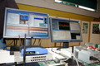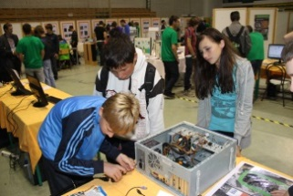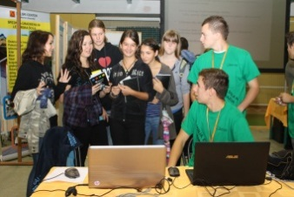

Zapisal vodja računalniškega aktiva:
Gregor Mede

  - ZAPISNIK SVETOVALNIH DELAVK

Svetovalna delavka Zlata Kocjan je pozdravila svetovalne delavke OŠ in jih povabila na voden ogled prizidka in delavnic Šolskega centra Novo mesto. Ogled je vodil Tomaž Pinterič, univ.dipl.inž., ki je vodja Medpodjetniškega izobraževalnega centra.

Po končanem ogledu je gospod direktor podal informacije o izobraževalnih programih na Šolskem centru Novo mesto, o novostih na področju vzgoje in izobraževanja ter o viziji Šolskega centra za prihodnost. Ter povzel tudi pomembne dogodke, ki so se zgodili ob praznovanju obletnice Šolskega centra.

Svetovalna delavka Zlata Kocjan se je prisotnim zahvalila za udeležbo ter jih povabila k razpravi in podajanju predlogov za še boljše sodelovanje med OŠ in ŠC Novo mesto.

Ravnateljica Biljana Bahat Vovk je svetovalne delavke OŠ pozvala, da razmislijo o vodenju naših zaposlenih pri ogledu programov, ki so predstavljeni na DOV, ter prosila svetovalno delavko OŠ Šentjernej, Špelo Progar, za povratno informacijo, saj je bila to edina OŠ, ki je imela na letošnji prireditvi voden ogled.

Svetovalna delavka OŠ Anica Tramte je poudarila, da smo svetovalne delavke na Šolskem centru vedno pripravljene sodelovati, da se hitro in korektno odzovemo na njihova povabila, ter smo jim v pomoč pri nudenju informacij.

Vse udeleženke so se strinjale, da je DOV dober način predstavitve programov, kjer so informacije dostopne na enem mestu, učencem omogoča praktičen prikaz dela, dobro je tudi, ker je organiziran tudi v popoldanskem času in se ga lahko udeležijo tudi starši.

Ob druženju pa so se porodile tudi nove ideje in predlogi šolskih svetovalnih delavk ŠC:

tematsko predavanje za svetovalne delavke OŠ o uspešnosti dijakov ŠC
Zapisala:
Jožica Hrovat

